„Copilăria e inima tuturor vârstelor”, Lucian Blaga

Coordonator de revistă,
profesor pentru învăţământul preşcolar
Grigorescu Mihaela-Margareta
REVISTA GRUPEI ,,GĂRGĂRIŢELE’’
Nr. 1, august, 2016
COLECTIVUL DE REDACŢIE
Prof. Leafu Laura Roxana Prof. Anastase Daniela Maria
Prof. Duşa Mariana Denisa
Tehnoredactare /Adm. Dumitra Maria

CUPRINS
Prima zi de grădiniţa .......................................................................................................pag.3
Cine suntem noi ?...............................................................................................................pag.5
Organizarea spaţiului educaţional……………………………………………………… pag.6
Parteneriate educaţionale ..................................................................................................pag.7
Concursuri şi festivaluri ....................................................................................................pag.8
Învăţ de mic, să fiu voluntar...............................................................................................pag.10
Să stiu mai multe , să fiu mai bun!.....................................................................................pag.12
Câte ceva despre codul bunelor maniere .!.........................................................................pag.14
Călătorie prin Europa - proiectele eTwinning ................................................................pag .17
ARTICOLE EDUCAŢIONALE
Parteneriatele educaţionale -un real succes în beneficiul copiilor
Prof. Glodeanu Ileana si Constantin Elena,G.P.P.Gura-Vulcanei, Dâmboviţa...................pag.18
Proiectarea didactica şi managementul europeean în spaţiul românesc
Prof. Leafu Laura Roxana,G.P.P. nr.2, Pucioasa...................................................................pag.19
Compararea sistemelor de învaţământ român si italian
Prof. Anastase Daniela Maria, Şc.Gimnaziala Vulcana -Băi...............................................pag.21
Rolul pedagogiei waldorf în modelarea fiinţei
Prof. Duşa Mariana Denisa, G.P.P. nr. 2, Pucioasa, Dâmboviţa...........................................pag 23
Evaluare psihopedagogică....................................................................................................pag.25
Universul copilăriei/versuri ..................................................................................................pag.28

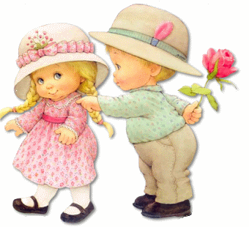
PRIMA ZI DE GRĂDINIŢĂ - Somnorila,somnorila ,hai trezeştete ! Soarele a rasarit demult si-ţi măngâie faţa cu razele lui tomnatice , gândindu-se cu parere de rau ca, în curand nu o va mai putea face cu atata putere.
-Mai lasa-mă puţin mămico,te rog frumos ! Vreau să mai dorm puţin !
-Nu se poate ! Ai uitat? Astăzi, începe un nou an şcolar.Trebuie să megem la grădinţa. Te vei reîntălni cu colegii tăi pe care nu i-ai văzut demult ,te vei întălni cu doamnele educatoare despre care vorbeai mereu în vacanţă .
-Aşa de repede a trecut vacanţa? bine, bine, o să ma scol . Chiar ai dreptate, sunt foarte emoţionată că voi merge din nou la,, grădi’’.
Repede îmi fac gimnastica de înviorare, merg la baie, mă spăl ,mă pieptăn si apoi fuga la bucătărie să mănânc ceva, ca să nu se supere mama. Mereu îmi spune că mâncarea de dimineaţă este foarte importanta pentru sănătatea noastră. Am uitat: draga de buni, mă aşteptă în pragul casei să mă conducă la gradiniţă.
Pe drum, mă întânesc cu Ionuţ şi Maria care merg în pas vioi, bucuroşi că ne vom revedea cu toti colegii noştrii.
Gata, am ajuns .În curtea grădiniţei este adunată foarte multă lume. Copiii râd si povestesc ce au făcut în vacanţa. Părinţii îi privesc cu mândrie, lăsându-i să alerge de colo pâna colo. Toti suntem, bucuroşi că ne-am revăzut. Deodata, uşa grădiniţei se deschide si în pragul ei apar doamnele educatoare .
Toate ne zâmbesc si ne surâd dar, doamnele noastre, îsi desfac braţele largi spre noi să ne cuprindă pe toţi . Parcă ar fi mamele noastre aşa de mult ne iubesc!
-Bună dimineaţa dragii noştri, ce dor ne-a fost de voi !
-Ce mult ne-aţi lipsit! Aţi mai crescut si parcă sunteţi mai frumoşi .Nu-i aşa ?
Doamnele, ne stârng în braţe pe fiecare, ne săruta pe frunte si ne mângâie obrajii roşii ca merele coapte.
Pe faţa lor ,se văd două lacrimi . Hmm, ...sunt lacrimi de fericire ! Ştiu eu ! Le-a fost dor de noi .... !
Plini de fericire cu flori în mâna , care mai de care mai multicolore , păşim emotionaţi pragul clasei noastre.
Emoţiile, parcă creşteau cu fiecare pas pe care-l făceam . Oare cum mai arată clasa ?
Oana si Mihai , iuţesc pasul de nerăbdare şi deodată îi auzim:
-Surpriză !!! Surpriză !!! Ce multe jucarii avem şi sunt noi toate . !
Am început cu toţii să alergăm uitând de flori şi de doamnele educatoare. Dar ce să vezi ? Clasa era schimbată: aveam mobilier nou şi jucării deosebite .Într-un târziu ,vin şi doamnele educatoare care ne invită cu amabilitate să pătrundem în lumea mirifică a grădiniţei, să fim o famile si să ne bucurăm de clipele copilăriei care nu se vor uita niciodată .
Aici,vom lega prietenii ,vom învăţa cântece si poezii, poveşti cu zâne si feti frumoşi ,vom picta si desena , vom experimenta si vom descoperi ,,minuni”, vom face excursi si drumeţii, ne vom iniţia în tainele cititului si scrisului dar, cel mai important lucru pe care-l vom face zi de zi este faptul că ne von juca . La noi, totul se învaţa prin joc , iar doamnele ştiu acest lucru ce-l mai bine !
Hai ,gata pe ziua de azi cu povestitul ,că mă asteaptă colegii care deja au iesit cu ,,doamnele”în curte ,la joc .
Eu ...... …..vreau să mă joc,spuse Alina.!
Eu……..vreau sa învaţ o poezie !
Ce frumos e la grădiniţă!
Aici, vom învăţa tot ce vrem sa aflăm !
PRIN JOC, ÎNVĂT !
PRIN JOC, CREEZ !
PRIN JOC ,MĂ DEZVOLT.!
Prof. Mihaela Margareta Grigorescu

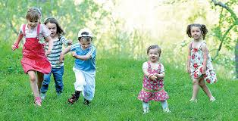

CINE SUNTEM NOI ?

Noi suntem 20 de ,,Gărgăriţe “care mai de care mai isteţe şi mai drăguţe . Grădiniţa este a doua casă a noastră iar noi ,ne simţim ca într-o familie . Toata lumea ne iubeşte si ne învaţă numai lucruri bune .Doamnele educatoare ne explicaă despre familia lărgita în care trăim, despre prietenie şi toleranţa ,despre ce înseamnaă să ai o ţara şi cât de frumoasă este .
Învătam cum să fim mai buni, cum să îi ajutăm pe cei aflaţi în dificultate , cum să ne purtam pe stradă sau în alte locuri publice .
Dragii noştri cititori, sunt multe de zis despre noi şi doamnele educatoare! .Urmăriţi-ne în paginile revistei şi veţi afla numai lucruri cu care ne mândrim.

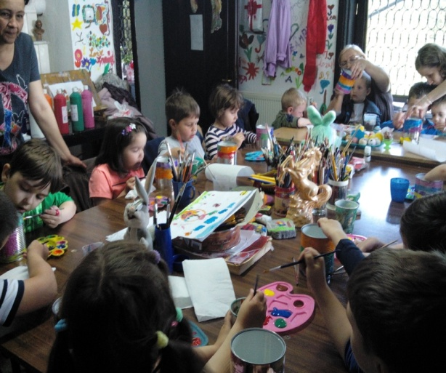
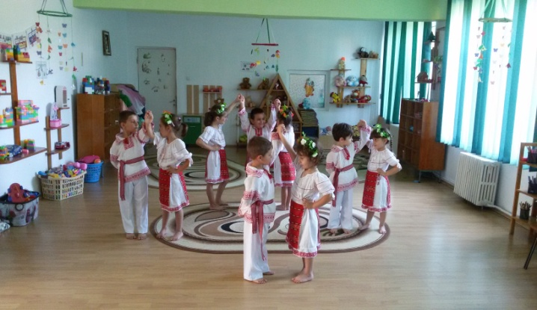

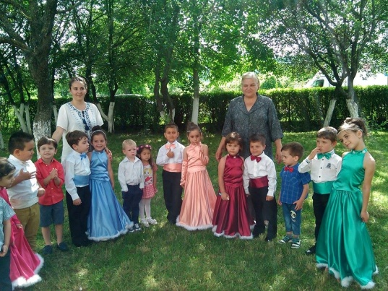

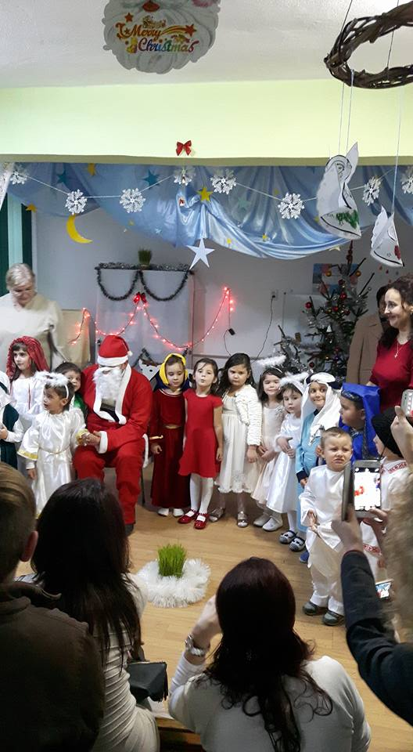

ORGANIZAREA SPAŢIULUI EDUCAŢIONAL

Centrul,,Bibliotecă “ Centrul ,,Arta”
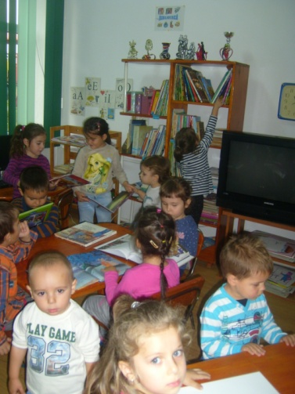
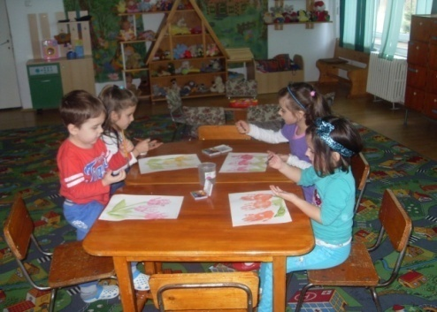

Centrul ,, Ştiinţă”
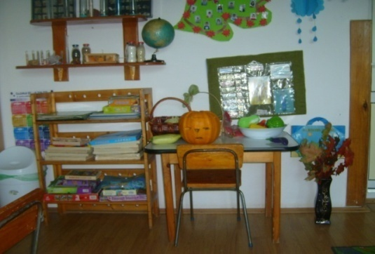

Centrul ,, Construcţii” Centrul ,, Joc de rol “

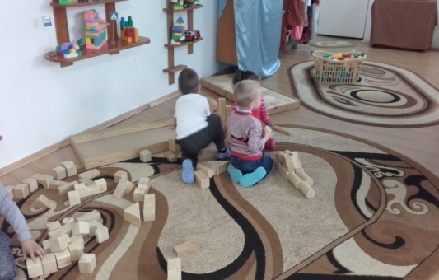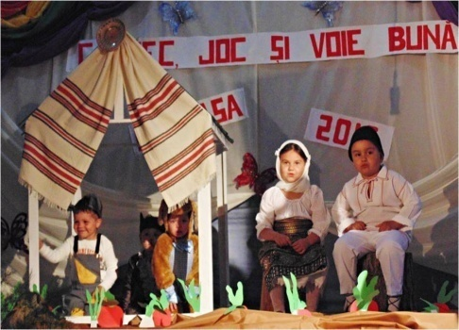

PARTENERIATE EDUCAŢIONALE
Parteneriat local - ,,Clubul Copiilor Pucioasa”
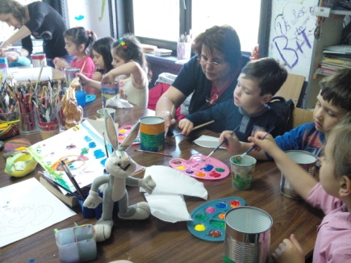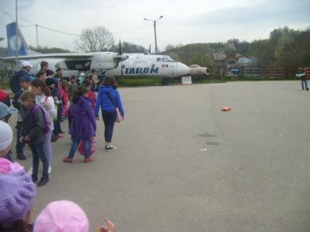

Parteneriat “ Grãdiniţã – Familie”
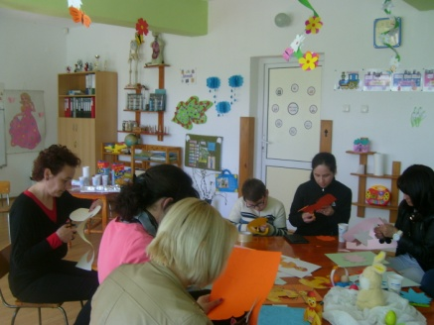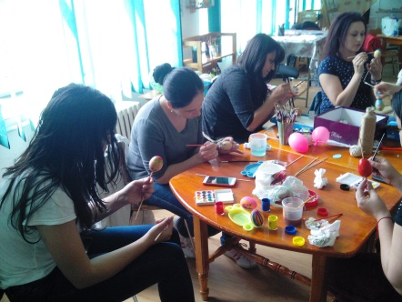

,,Festivalul Toamnei “ – Pucioasa, nov.,2016
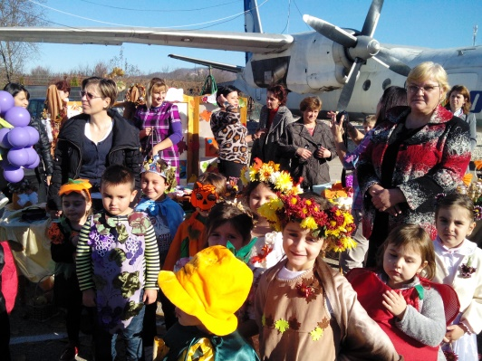
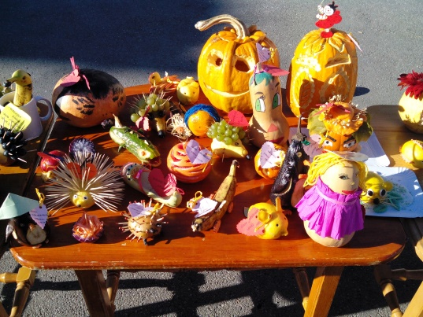

Parteneriat interjudeteran,,Armonii de primavara’’/Călărasi, Dâmboviţa, Neamţ,Bucureşti, Cluj,Ialomiţa, Constanţa.
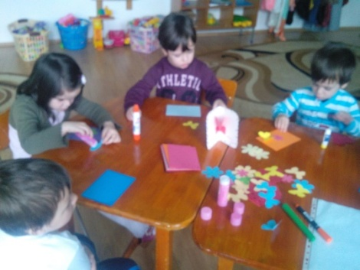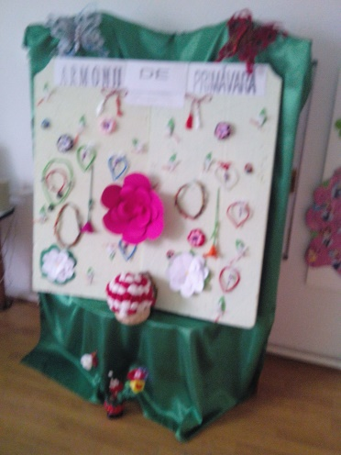

Parteneriat local - Biblioteca Orãşeneascã si Centrul Cultural
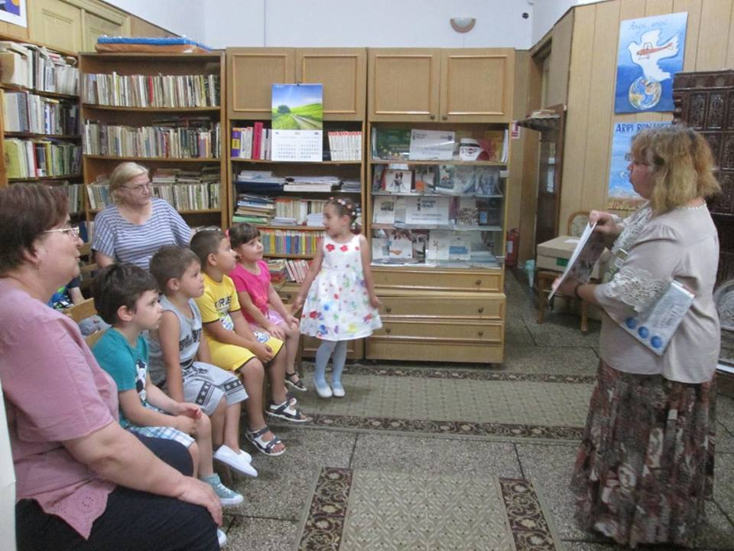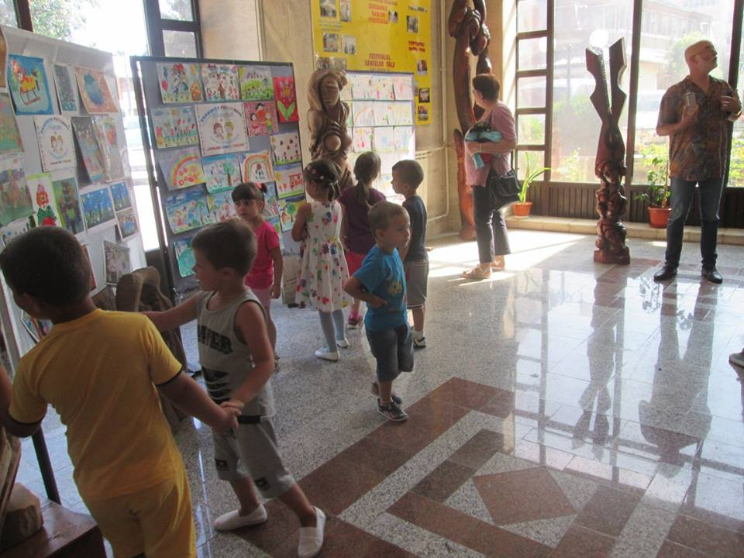

CONCURSURI ŞI FESTIVALURI
Locul I –dans de societate /vals
-fantezie coregrafica ,,Capra cu trei iezi”
Concurs judetean: “ Cântec, joc şi voie bunã.” – Pucioasa , 22.mai , 2016
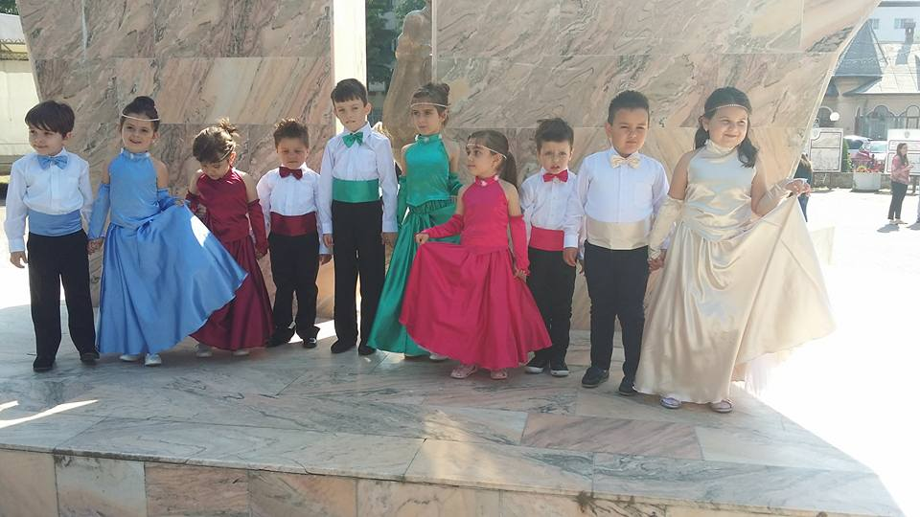

Concurs naţional de dans “Steluţele dansului “,Râmnicu Sãrat, 27-29 mai

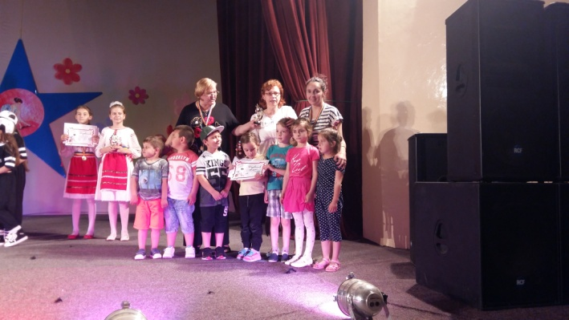

Concursul naţional de dans ,,Condurul de clestar’’- Găieşti, 17 iulie, 2016
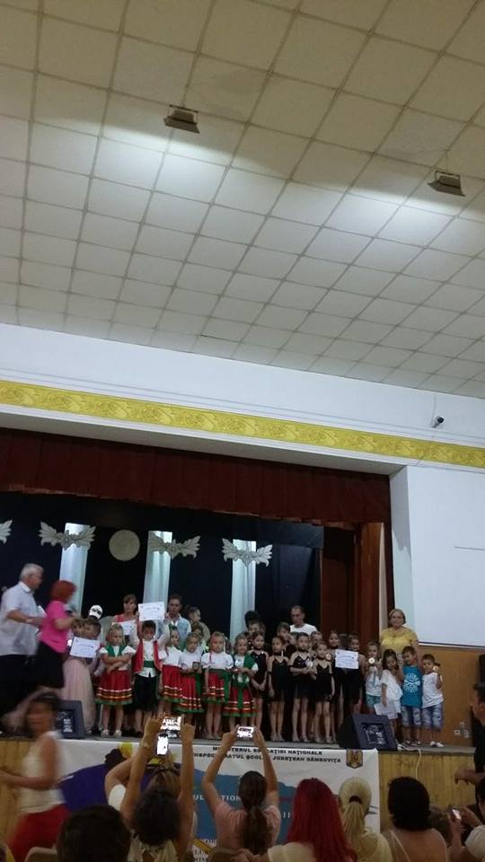
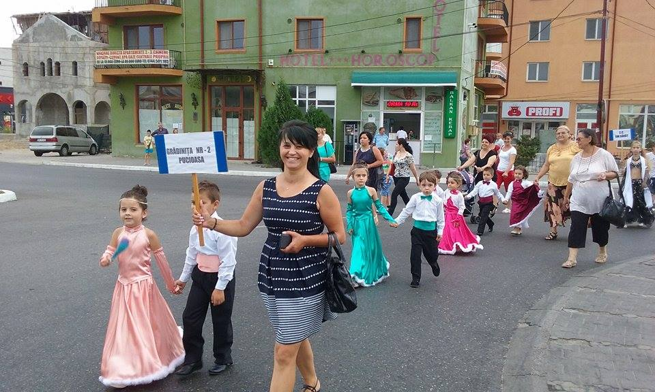

- Concursul internaţional Tim Tim Timy –premiul I , 20 copii, categorii diferite de vărsta;
- Concursul internaţional Discovery- premiul performer , 8copii, premiul I, 2 copii ;
- Concursul internaţional Formidabilii—premiul I ,3copii
- Concursul naţional Super Piticot-premiul I, 2 copii
- Concursul interjudetean Culoarea albastra, culoare europeana –premiul I , 2 copii;
- Concursul judeţean Copilarie, zâmbet si culoare-premiul I,2 copii.

ÎNVĂT DE MIC SĂ FIU VOLUNTAR !

“ Acţiunile de voluntariat lumineză sufletul,voluntariatul este emoţionant, face parte din fiecare dintre noi, dar cel mai important lucru este că ne ajută să creştem spiritual şi să ne dezvoltăm armonios alături de tinerii din întreaga ţara „.
Muir John Potter- fondator SNAC

SCOPUL proiectelor de voluntariat desfăşurate de grupa noastră este acela de organizare a unor activităţi în spiritul formarii virtuţilor precum: prietenia, bunătatea, colaborarea si spiritul de întrajutorare. Formarea unor atitudini pozitive faţa de sine si faţa de ceilalti.
Proiectele desfasurate de grupa noastra au fost:,,Dăruind ,câstigi un zâmbet!” si ,,Din suflet de copil”.
BENEFICIARII DIRECŢI au fost copiii care provin din medii defavorizate , bătrâni din Centrul de Asistenţa Sociala şi Casa de tip familial „Floarea Speranţei”
BENEFICIARII INDIRECŢI -preşcolari, cadre didactice , comunitatea , părinţii copiilor aflaţi în dificultate. Ca urmare proiectele prezentate îşi propun transformarea reală a copiilor preşcolari şi adulţilor în actori principali ai demersului educaţional, urmărindu-se atingerea unor obiective de natură formală, informală, socio-comportamentală cu privire la voluntariat.
Puncte tari
- Interesul copiilor de a colabora, de a lucra în echipă
- Originalitatea tematicii în aria diversificată a acţiunilor
- Adresabilitatea directă şi nediscriminatorie a grupului-ţintă
Oportunităţi
a) Deschiderea faţă de proiectele originale, manifestată de către M.EN., prin publicarea metodologieişi criteriilor de selecţie.
b)Posibilitatea finanţării din surse diverse ( donaţii, contracte de sponsorizare etc.)

Obiective operationale
O1 – să comunice cu copiii care au nevoie de afecţiune;
O2 – să desfăsoare o serie de acţiuni civice;
O3 – să conştientizeze afectivitatea de grup ca suport al prieteniei;
O4 – să dovedească un comportament atent, tolerant, civilizat;
O5 – să stimuleze capacitatea creatoare a copiilor prin organizarea de expoziţii cu

“Săptămâna fructelor şi legumelor donate” –octombrie 2016 actiune SNAC
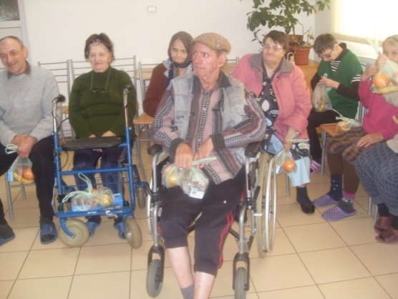
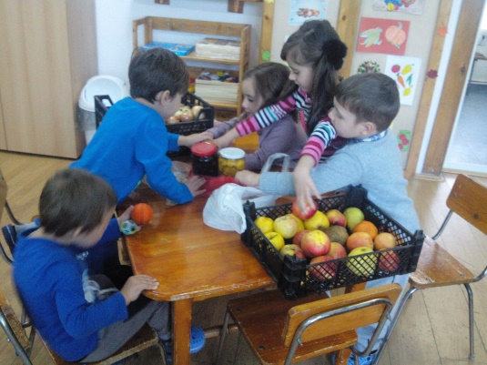

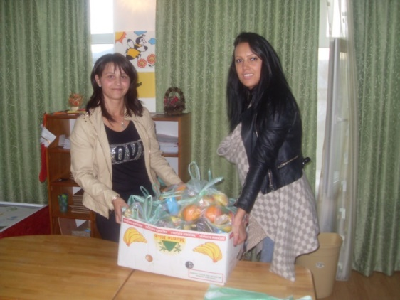

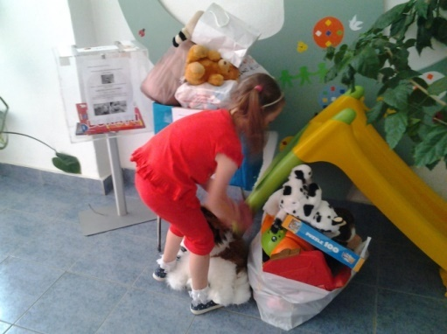
“Jucării donate pentru copii defavorizaţi”
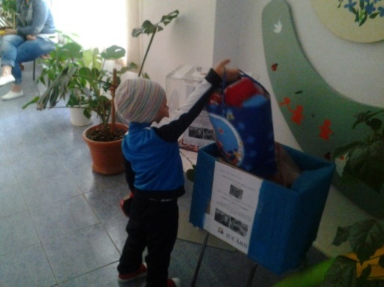

“SĂ ŞTIU MAI MULTE, SĂ FIU MAI BUN!”

LUNI 18.04.2016 : ACTIVITAŢI SPORTIVE ” MICII CAMPIONI ”
“ PRIN TUNEL.” “ CURSA ÎN SACI”
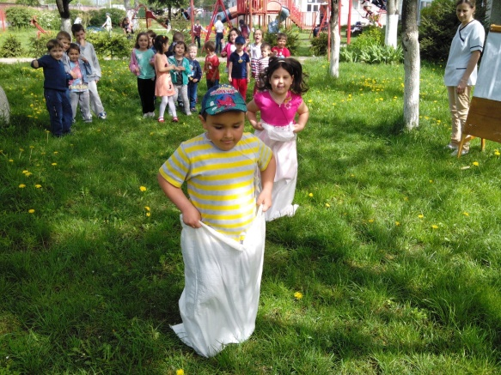
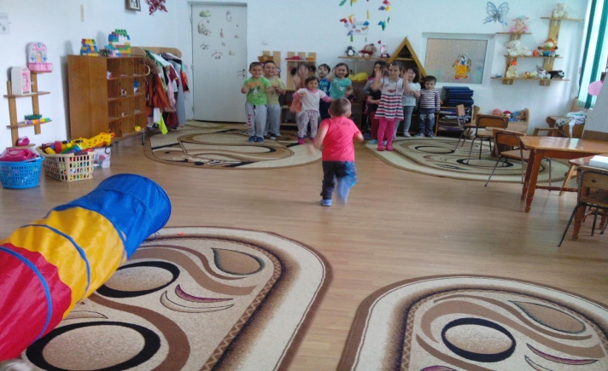

MARŢI 19.04.2016 :ACTIVITATE ECOLOGICĂ
“ NOI ŞI MEDIUL ÎNCONJURATOR.”
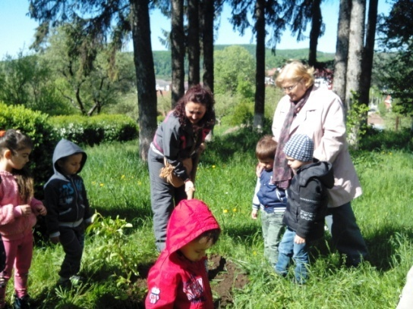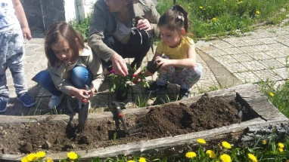
MIERCURI :20.04.2016 : ACTIVITATE PRACTIC GOSPODAREASCĂ
“ MASTER CHEF ”
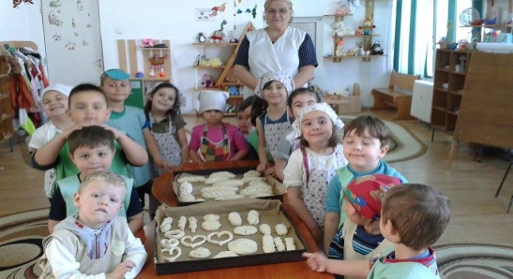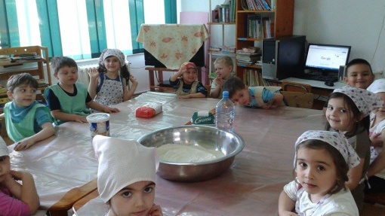

JOI 21.04.2016
“ NE JUCĂM TOŢI ÎMPREUNĂ “ /PARTENERIAT GRÃDINIŢA GURA VULCANEI

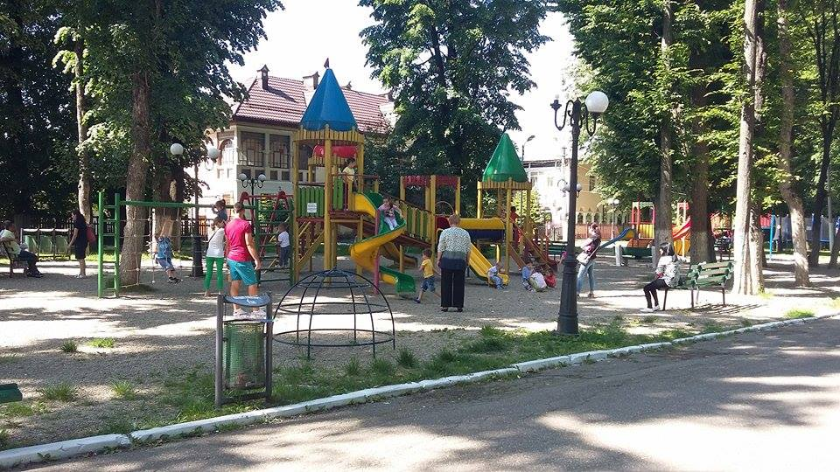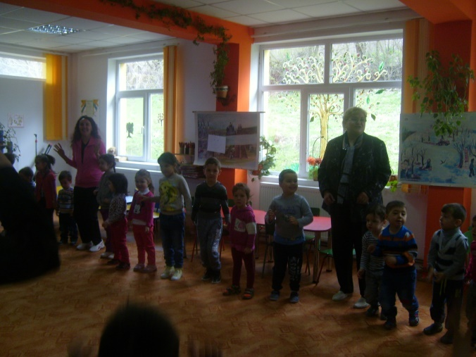

VINERI 22.04.2016 : EDUCAŢIE PENTRU SOCIETATE
“ SĂRBATORI PASCALE.” / SFÂNTA TAINĂ A ÎMPRTAŞANIEI
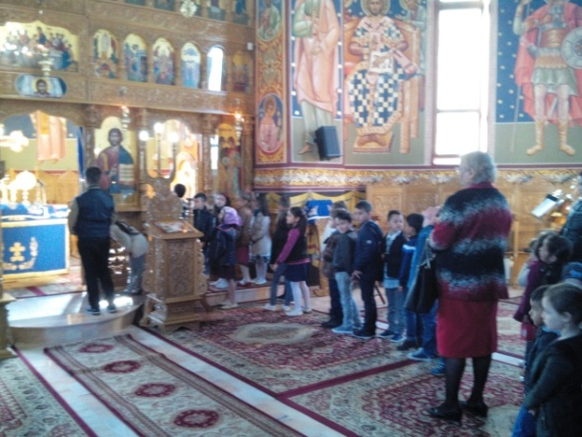

,, DAR DE PAŞTE “ – confecţionare obiecte Pascale./valorificarea produselor pentru strangere de fonduri
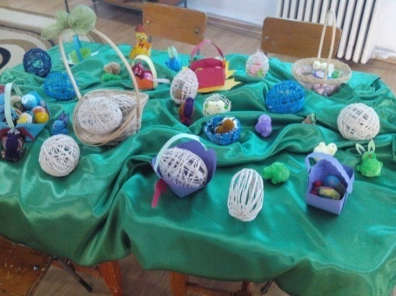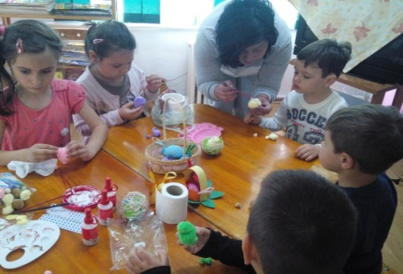

CÂTE CEVA DESPRE CODUL BUNEOR MANIERE
Preluare din ,,Cei şapte ani de acasa-Codul bunelor maniere pentru copii’’de Michiela Poenaru,editura Coresi,2006

Dragi copii,

Primele reguli de politețe le învățăm de la părinți și bunici.Apoi , învățăm de la doamna educatoare ,de la doamna învățătoare și de la toți profesorii noștri.Toți acești oameni din jurul nostru ne dau sfaturi.
- „Spune Bună ziua când te întălnești cu cineva cunoscut!” – spune mama;
- „Nu vorbi cu gura plină!” – spune bunica;
- „Pune-ți batista la gură când strănuți!” – spune tata;
- „Spune te rog când ceri ceva !” – spune doamna educatoare și multe alte sfaturi.
Este foarte bine că primim atât de multe sfaturi..Noi, copiii, de cele mai multe ori ținem cont de ele.Dar, se întâmplă să mai greșim, nu-i așa?Când greșim , nu suntem tocmai bucuroși pentru că, întotdeauna , cineva are grijă să ne facă observații.Și nu e deloc plăcut să primim observații și reproșuri.Aceasta este o problemă pentru noi. Din fericire , problema are o suluție: POLITEȚEA.
Dacă suntem politicoși cu toată lumea , în cursul zilei, scăpăm de observații.Ba , mai mult, vom fi apreciați și lăudați.Ceilalți vor fi, la rândul lor, politicoși cu noi.Viața noastră de zi cu zi va fi mai bună, mai armonioasă și chiar mai veselă.Așadar, merită să ne străduim să fim politicoși. Când greșim nu trebuie să ne speriem, ci să căutăm să ne corectăm, Când nu știm cum să ne comportăm într-o situație , trebuie să îi întrebăm pe cei mari cum procedăm, fără să ne fie frică sau rușine. Pentru că, să ne reamintim , politețea se învață.
A avea „cei șapte ani de acasă” înseamnă a ne comporta respectuos și cu bună- cuviință în tot restul zilei, în orice situație, cu toată lumea: cu părinții, cu profesorii, cu colegii, cu prietenii, cu vecinii etc.

Salutul
Salutul este primul semn al poiteții.Să ne ferim să ne spuna cineva, vreodată ,„Bună ziua,căciulă, că stăpânul n-are gură !”
Pe cine salutăm?
- Salutăm orice persoană cunoscută indiferent de locul în care o întâlnim: pe stradă, la piață, în magazin, în parc etc.
- Salutăm chiar dacă nu suntem siguri că persoana căreia îi adresăm salutul ne-a văzut. Dacă nu ne răspunde la salut nu ne supărăm. Probabil că nu ne-a observat.
- Dacă ne întâlnim cu o persoană și ne întrebăm în gând:„Oare o fi < X> sau este doar o asemănare ?”, obligatoriu salutăm.
- Salutăm întotdeauna la intrarea sau ieșirea din lift, în compartimentele de tren, stewardesele care ne întâmpină la urcarea într-un avion, vânzătorii din magazinele mici.
Cine salută primul?
- Băieții salută primii fetele; bărbații salută primii femeile, copiii și persoanele mai tinere salută persoanele mai în vârstă.
- Când intrăm într- o încăpere, îi salutăm pe cei aflați acolo.
- Când ne alăturăm unui grup, salutăm primii. După ce salutăm, nu întrerupem discuția în care sunt antrenați membrii grupului.
- Întotdeauna salută cel care merge pe cel care stă pe loc, cel care se află într-o mașină pe cel care este pieton.
Dar...
Nu trebuie să ne sfiim să salutăm primii, chiar dacă regula cere să fim salutați. A saluta este o dovadă de politețe .A aștepta să fii salutat dovedește impolitețe.
Așadar, nu trebuie să fim zgârciți cu salutul.
- Nu se salută persoanele necunoscute dintr-o stație de tramvai, din mijloacele de transport în comun, din magazine, piață etc.
Cum salutăm?
- Întotdeauna salutul trebuie să fie însoțit de un zâmbet.
- Când salutăm , trebuie să-l privim în ochi pe cel salutat. Nu salutăm o persoană stând cu spatele către ea sau privind în pământ ori spre cer.
- Nu salutăm ținând mâinile în buzunare și nici cu gura pilnă.
- Nu salutăm fâcând gesturi ample, nefirești, cu mâinile
- Nu salutăm grăbit și cu aerul că suntem foarte preocupați de ceva.
- Băieții trebuie să- și scoată căciula de pe cap, când salută.
Formulele de salut cel mai des folosite sunt. „Bună dimineața”, „Bună ziua”, „Bună seara”.Între prieteni și colegi se folosesc de regulă :„Bună! și „Salut!”.Niciodată nu vom saluta o persoană mai în vârstă cu formulele: „Salut!” sau „Bună!”
Salutăm cu „Bună dimineața” până la ora 11 a zilei , cu „Bună ziua” după ora 11, până la lăsarea serii și cu ”Bună seara” după lasarea serii.
La despărțire , se salută de regulă cu „La revedere”.Putem saluta și spunând „Bună ziua” sau „Bună seara”.
Putem saluta cu „Sărut-mâna” femeile, părinții, bunicii, rudele foarte apropiate, arătându-le și prin aceasta dragostea și respectulnostru deosebit.
Astfel, dacă suntem într-un autobuz și zărim la o oarecare distanță o persoană cunoscută, salutăm doar prin înclinarea capului. În nici un caz nu tragem aer în piept pentru a striga din toate puterile un „Bună ziua” care să fie auzit de persoana salutată.
Dacă suntem pe stradă și vizavi se află o persoană cunoscută , iar zgomotul străzii este destul de mare , salutăm doar prin înclinarea capului.
- În general când distanța sau zgomotul nu ne permit să salutăm verbal ( folosind cuvinte de salut), atunci salutăm prin înclinarea ușoară a capului.
- Când se intonează imnul de stat în locuri publice, ne ridicăm în picioare, luăm o poziție decentă,băieții își scot căciulile de pe cap și se ascultă în perfectă liniște.
- Oamenii mari obișnuiesc să-și dea mâna atunci când se întâlnesc și se salută.Copiii, însă, nu trbuie să întindă primii mâna unei persoane adulte. Dar, dacă un asdult ne întinde mâna, trebuie să-i răspundem, întinzând la rândul nostru mâna.
Între copii – regula este flexibilă. Deci , când îi salutăm pe colegii și prietenii de aceiași vârstă sau de vârstă apropiată, putem să însoțim salutul de gestul întinderii mâinii.
Când și cum răspundem la salut?
- Când suntem salutați, întotdeauna răspundem la salut.De la această regulă nu trebuie să existe nici o abatere.
- Răspunsul la salut se face cu bunăvoință, cu respect,fără a ține mâinile în buzunare.
- Când răspundem la salut ne uităm în ochii persoanei salutate.
Dacă cineva ne atrage atenția: „Te-am salutat ieri, dar nu mi-ai răspuns la salut!” ne cerem scuze politicos, spunând „Te rog să mă scuzi, dar nu te-am observat.”

CĂLĂTORIE PRIN EUROPA - PROIECTELE e TWINNING
Anul acesta ,am participat la mai multe proiecte europene prin care am reuşit să ne împrietenim cu mulţi copii din diferite state ale Uniunii Europene .
1. PROIECTUL ,,LET’S SING “,(partener) având ca obiectiv familiarizarea copiilor cu altă limbă străina decât engleza, exprimându-se prin muzica, legând prietenii cu copii din ţările
participante la proiect Turcia, Ucraina ai România.
2.PROIECTUL ,, THE CHILDHOOD RAY”(fondator)
Obiectivele proiectului sunt:
1.Crearea posibilitaţii de a împărtăși experiența practică de lucru pentru educatoare și preșcolari.
2. Implicarea părinților în activitatile preșcolare si viața culturală.
3. Îmbunătățirea competențelor din domeniul TIC,pentru profesori.
Ţări participante: Lituania ,România,
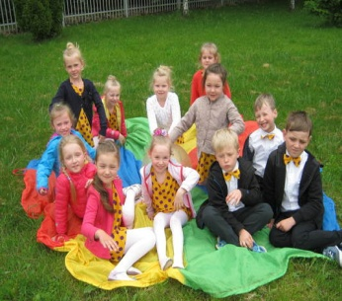
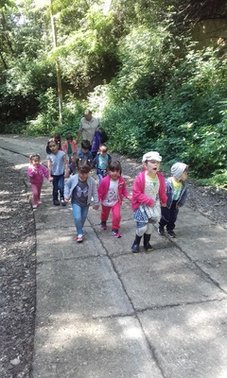

3.PROIECTUL ,,OUR BEST DAYS OF SUMMER”(fondator).
Proiectul îsi propune ca pe întreaga perioada de vacanţă ,copiii să arate membrilor proiectului cum îşi petrec timpul liber, care sunt îndeletnicirile lor şi cum se simt ei.Vor întelege că activitaţile lor predominante sunt asemănătoare indiferent de zona geografica. Fericirea copiilor este foarte importanta pentru întreg continentul.
Ţări participante: Ucraina ,România, Marea Britanie,Bulgaria ,Georgia,
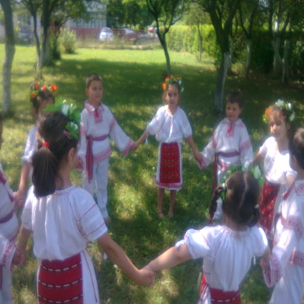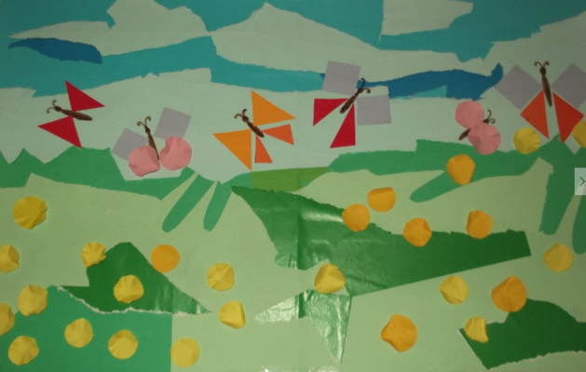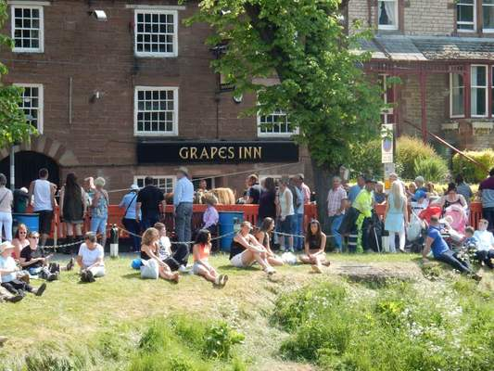
4.PROIECTUL ,, A HOLIDAY TOGETHER !”(fondator)
Am creat acest proiect pentru instituţiile de învăţământ care îşi desfăşoară activitatea şi pe o anumita perioadă din vacanţa de vară.Toti membrii participanţi au trebuit să desfăşoare aceleaşi activitaţi din domeniile propuse .
Ţări participante :România, Italia,Lituania,Bulgaria, Armenia ,Ucraina,
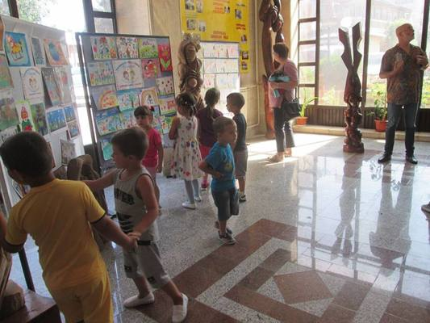
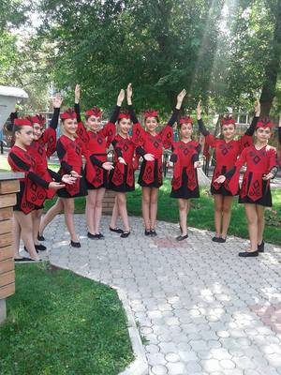

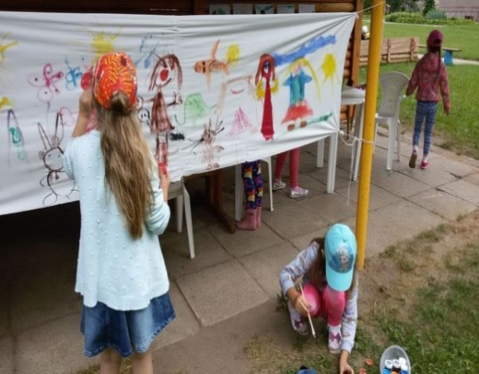
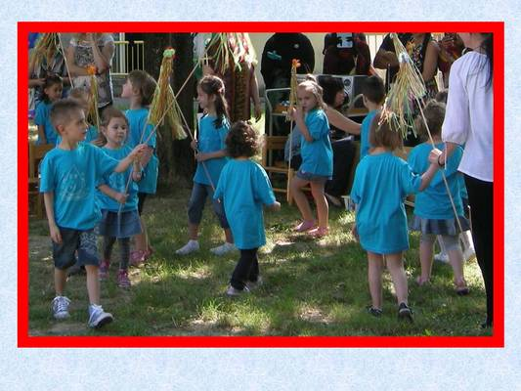

ARTICOLE EDUCAŢIONALE
PARTENERIATELE EDUCAŢIONALE -UN REAL SUCCES ÎN BENEFICIUL
COPIILOR
Prof.Glodeanu Ileana şi Constantin Elena –G.P.N Gura-Vulcanei, Dâmboviţa
Parteneriatele implementează un sistem de educaţie timpurie, un proces complex şi îndelungat care cere o colaborare strânsă şi continuă şi o comunicare între Ministerul Educaţiei Naţionale şi Cercetării Ştiinţifice şi alte instituţii (incluzând familia, care este o instituţie) în vederea asigurării coordonării tuturor măsurilor privind drepturile, protecţia şi dezvoltarea viitoare a copilului.Obiectivul programelor de dezvoltare timpurie este acela de a ajuta dezvoltarea psihică, emoţională şi socială a copiilor şi, pe termen lung, de a promova supravieţuirea copilului. Focalizarea pe educaţia timpurie şi anii preşcolarităţii este importantă deoarece aceasta este perioada când copiii se dezvoltă rapid şi, dacă procesul de dezvoltare este neglijat în acest stadiu, este mult mai dificil şi mai costisitor să compensezi aceste pierderi mai tarziu.
Educaţia timpurie reprezintă totalitatea experienţelor individuale şi sociale existente sau organizate, de care beneficiază copilul în primii ani de viaţă. Ele au rolul de a proteja, creşte şi dezvolta fiinţa umană prin înzestrarea cu capacităţi şi achiziţii fizice, psihice, culturale specifice care să-i ofere identitate şi demnitate proprie .
Educatia timpurie asigură fundamentele dezvoltării fizice şi psihice sănătoase şi ale dezvoltării sociale. Ceea ce învaţă copiii în primii ani de viaţă reprezintă mai mult de jumătate decât vor învăţa tot restul vieţii.
Educaţia timpurie se realizează ca educaţie informală în familie, în relaţii comunitare, prin mass-media, ca educaţie formală în creşe, grădiniţe şi alte instituţii de ocrotire şi educaţie şi sub forma educaţiei nonformale în cluburi sportive, cluburi ale copiilor, biblioteci, muzee etc.
Reuşita parteneriatului nu se datorează în exclusivitate coordonatorilor sau numai participanţilor, ci este rezultatul muncii fiecărei părţi, rezultatul muncii partenerilor care comunică permanent şi învaţă unul de la celălat.
Într-un parteneriat membrii participanţi au personalităţi diferite, studii diferite, competenţe şi experienţe diferite.
Este foarte important ca pentru reuşita desfăşurării parteneriatului toţi să se concentreze asupra scopului propus, să manifeste solidaritate şi camaraderie. Partenerii trebuie să înţeleagă că randamentul şi calitatea muncii fiecăruia influenţează rezultatul final.
La nivelul grădiniţei noastre, în procesul educaţional sunt implicaţi factori importanţi din comunitate: părinţii, şcoala, Căminul Cultural. Toţi factorii implicaţi au acelaşi scop:
- dezvoltarea unor aptitudini speciale ale copiilor;
- antrenarea lor în activităţi cât mai variate şi bogate în conţinut;
- cultivarea interesului pentru activităţi socio-culturale;
- oferirea de suport pentru reuşita şcolară în ansamblul ei;
- fructificarea talentelor personale şi corelarea aptitudinilor cu atitudinile caracteriale
- Toate acestea duc către un singur ţel: pregătirea copilului pentru viaţă.

Bibliografie
- Culea , Laurenţia. 2009, Curriculum pentru educarea timpurie – o provocare ? , Editura Diana,
Velea , Luciana şi colaboratorii,
-Vlăsceanu, Gheorghe coord., Neculau , Adrian, 2002 - Şcoala la răscruce. Schimbare şi continuitate în curriculumul învăţământului obligatoriu. Studiu de impact, Editura Polirom
www.scoalaparintilor.ro – Educaţia timpurie

PROIECTAREA DIDACTICĂ ŞI MANAGEMENTUL EUROPEAN
Prof. Leafu Laura Roxana G.P.P.nr. 2, Pucioasa
Proiectarea didactica reprezinta un întreg proces de anticipare , organizare si desfăşurare a procesului educaţional respectand particularitaţile de vârstă ale copiilor.R.M. Gagne si L.J.Briggs afirmaproiectari sunt:
“ CE VOI FACE? “
Formularea obiectivelor în funcţie pentru o mai buna desfăşurare a activitaţii didactice este ncesar să :
- Precizarea obiectivelor educaţionale urmărite;
- Stabilirea conţinuturilor si capacitaţilor de învăţare necesare pentru realizarea obiectivelor;
- Elaborarea unor strategii didactice coerente;
- Stabilirea modalitaţilor de evaluare a nivelului de realizare a obiectivelor .
Etapele unei bune particularităti de vârstă ale preşcolarului şi experienţa lui anterioara.
Obietivele trebuiesc să fie realiste, să descrie acţiuni sau operaţii cât mai variate .
“ CU CE VOI FACE? “
Alegerea conţinutului necesar realizarii obiectivelor şi identificarea capacităţilor de învăţare atât de necesare în vederea realizării obiectivelor propuse.
Pentru o mai buna cunoaştere a capacitaţilor de învăţare la începutul fiecărui an şcolar educatarele aplica evaluarea initiala .În urma înregistrarii acestor rezultate educatoarele pot stabili activitatile viitoare de învăţare, ritmul de parcurgere al conţinuturilor , metodele şi mijloacele potrivite pentru realizarea obiectivelor.J.Piaget afirma că dezvoltarea intelectuala a copilului se realizeaza în mai multe substadii .Prima “ stadiul gandirii preoperatorii” aduce în prim plan copilul de 3/4 ani a carui gândire este formată şi dezvoltată în legătură cu limbajul, toate realizandu-se în urma unor situaţii concrete.
Cea de–a doua etapa 4/7 ani este marcată de momentul formarii conceptelor.Se prefigurează aparitia operatiilor logice, gândirea devine concretă ,limbajul se dezvoltă atât intern , cât şi extern ,se dezvoltă totodată şi procesele cognitive.Curiozitatea este preceptivă, memoria este înca neselectivă , iar atenţia la aceasta vârta este încă instabilă, copilul obosind repede.Jocul devine principala activitate ce favorizează apariţia şi dezvoltarea posibilităţilor de învăţare sistematică şi a celor de muncă.
“ CUM VOI FACE? “
Alegerea strategiilor didactice joacă un rol important în vederea realizarii obiectivelor propuse.Strategiile didactice aduc în prim plan alegerea modalitaţilor de lucru a educatoarei cu prescolarii, alegerea metodelor,a mijloacelor şi procedeelor de învăţămănt în funcţie de particularitaţile de vărstă ale copiilor.
“ CUM VOI ŞTII DACĂ CEEA CE AM FACUT ESTE BINE FĂCUT? “
Evaluarea rezultatelor obţinute în urma desfăşurii activităţii are un rol primordial deoarece îţi ofera posibilitatea de a compara rezultatele / performanţele obţinute cu rezultatele aşteptate şi formulate prin intermediul obiectivelor.Astfel dacă ceea ce ne-am propus nu a fost obţinut , avem posibilitatea de a revizui calitatea.
Tot în gradiniţă activitatea se desfăşoara pe domenii experientiale , “ câmpuri cognitive integrate “
( L.Vlasceanu ) , ce ofera copuluil o dezvoltare multilaterala:
- Domeniul estetic şi creativ –aduce în prim plan emoţiile , sensibilitatea faţă de diferite niveluri de manifestare a caliaţii, aprecierea frumosului şi a adecvării la scop sau utilizare.
- Domeniul om şi societate – include omul , modul său de viaţa , relatiile cu adulţii , cu mediul social ,dar şi modalitaţile în care acţiunile umane influenţeaza evenimentele.
- Domeniul limbă şi comunicare – aduce în prim plan stăpânirea exprimării orale şi scrise , ca şi abilitatea de a întelege comunicarea verbală şi scrisă.
- Domeniul ştiinţe - abordarea domeniului matematic prin intermediul experienţelor practice , întelegerea naturii.
- Domeniul psiho – motric – coordonarea şi controlul mişcărilor corporale , mobilitatea generala , rezistenta fizica , abilităţile motorii şi de manipulare cât şi elemente de cunoaştere legate de anatomia omului.
Bibliografie:
1. Curriculum pentru învăţământul preşcolar, Didactica Publishing House
- Coordonator: Insp. Viorica Preda, colaboratori: Gabriela Necula, Silvia Dan, Loredana Roman, “Metodica activităţilor instructive-educative în grădiniţa de copii” Editura Gheorghe Cârţu , Craiova 2009
- Coordonator: prof.Rodica Gavra, colaboratori. Bianca Anamaria Abrudan, Ana-Maria Nechita, Elena Miron Boca, Elvira Chichisan, Nicoleta Bucur, Camelia Draghici, Maria Tarko, Maria Micle, Alexandra Maja “ Totul…..pentru copil” ghid pentru educatoare şi directori, Editura Diana 2008

COMPARAREA SISTEMELOR DE ÎNVĂŢĂMÂNT ROMÂN ŞI ITALIAN
Prof. Anastase Daniela Maria –Şcoala ,,Ion Mareş’’ Vulcana Băi
ARGUMENT
La baza comparării celor 2 sisteme educaţionale au stat:
Documentele furnizate de EURYDICE - reţeaua de informare asupra educaţiei în Europa, reţea care a fost începand din 1980 unul din mecanismele strategice create de catre Comisia Europeana si Statele Membre ale Uniunii Europene pentru a intensifica cooperarea, printr-o mai buna întelegere a sistemelor şi politicilor educaţionale.
Legea educaţiei naţionale din România care a fost aprobata în data de 4 ianuarie 2011 ale cărei prevederi au intrat în vigoare începand cu 11 februarie 2011.
Populaţia şcolara şi limba de predare
România – limba de predare româna, dar şi limbile minoritaţilor naţionale (maghiara, germana, bulgara, poloneza, sarba, rromani, turca, rusa, slovaca), aspecte stipulate in LEN.
Numarul populaţiei şcolare la nivelul anului 2010 era de 4.324.992, distribuit pe fiecare nivel de şcolarizare ; I Italia – limba de predare italiana, dar şi limbile minoritţiilor naţionale (albaneza, catalana, germana, greaca, croata, franceza, etc)- Legea 482/1999.
Controlul administrativ
România – Ministerul Educatiei, Cercetarii si Sportului este format din mai multe departamente, cu sarcini specifice şi pe toate nivelele de educaţie. MECTS are responsabilitatea de a stabili şi implementa politica educaţionala naţională. Procesul decizional la nivel naţional este asistat de structuri de experţi şi de organisme consultative stabilite prin lege.
Pe plan local Inspectoratele Şcolare Judeţene actionează ca organe descentralizate de specialitate la nivel judeţean. Unitaţile şcolare sunt conduse de CA format din 7,9,13 membri si condus de un preşedinte. Atributiile CA sunt asumarea publică pentru performanţele unitaţii şcolare, alaturi de director.
Italia – Responsabilitatea pentru educaţia în şcoli este a Ministerului Educatiei, Universitaţi si Cercetarii (Ministero dell’Istruzione dell’Universita e della Richerca), dar poate delega responsabilitaţi în provincii şi regiuni.
Structura sistemului de învăţământ / România
Educația timpurie (0-6 ani)
Nivelul antepreșcolar /Nivelul preșcolar
Învățământ primar
Clasa pregătitoare / Clasele I-IV
Învățământ secundar
Secundar inferior – gimnaziu – clasele V-IX / Secundar superior – Liceu – clasele X-XII/XIII: teoretic,
tehnologic, vocațional
Învățământ profesional cu durata între 6 luni și 2 ani.
Învățământ terțiar
Învățământ general obligatoriu este format din învățământul primar și secundar inferior.
Învățământul tehnic cuprinde clasele a XII-a și a XIII-a din învățământul liceal profesional, învățământ tehnic și vocațional.
Învățământul profesional și tehnic este format din: invățământ profesional, învățământ tehnic, învățământ postliceal.
- Prin decizia CA pot fi derulate activități de tip „Școală după școală” în parteneriat cu autoritățile publice locale, asociațiile de părinți, ONG-uri cu competențe în domeniu.
- Activități educative, recreative, consolidarea competențelor sau de accelerare a învățării,activități de învățare remedială.
- Statul poate finanța programul „Școală după școală” sau unitatile scolare pot depune proiecte prin Fondul Social European in scopul finantarii acestor programe alternative.
Structura sistemului de învăţământ
Italia
Educaţia pre-primara ( scuola dell’infanzia) este cuprinsă între vârsta de 3-6 ani şi este primul stagiu de educaţie şi formare şi nu este obligatorie. Educaţia pre-primara este fara taxa la fel ca şi în România. Exceptie fac în România numai unităţile de învăţământ particulare.
În acest domeniu exista deosebiri între cele 2 ţări în ceea ce priveşte numărul de ore alocat instruirii.
Primul ciclu de instruire
Şcoala primară
Vârsta 6-11 – Deosebire faţa de România
Şcoala secundara
Vârsta 11-14 - Deosebire faţa de România
Ciclul doi de instruire
În Italia, învăţământul obligatoriu este de la 6 la 16 ani. Educaţia obligatorie acopera primul ciclu de educaţie ( 8 ani)
CURRICULUM
Atât în Italia cât şi în România, Curriculumul naţional este elaborat în conformitate cu :
- Nevoile specifice dezvoltării personale
- Nevoile pieţii muncii si comunitătii
- Principiul subsidiaritaţii
Finanţarea învăţământului
Finanţarea se face în ambele ţari atât pentru unităţile de învăţământ de stat cât şi pentru cele private .
Concluzii / Legislaţia în domeniul educaţiei din România şi Italia are caracteristici comune deşi sunt diferenţe în ceea ce priveşte numarul de ore şi altele. Finalităţile ambelor sisteme de educaţie sunt aceleasi:

ROLUL PEDAGOGIEI WALDORF ÎN MODELAREA FIINŢEI COPILULUI

Prof. Duşa Mariana Denisa, Grădiniţa nr.2, Pucioasa, Dâmboviţa

“Nu predici morale, nu povăţuiri raţionale acţionează asupra copilului în direcţia indicată, ci ceea ce fac adulţii în mod vizibil în faţa ochilor lui.” (R. Steiner, Conferinta din 19.08.1922)
Cea mai nobilă fiinţă de pe Pământ este COPILUL. Dacă am dori să-l caracterizăm am spune despre el că este o imagine primordială a învăţării dublate de voinţa de a cuceri spaţii noi şi de o curiozitate în flăcări.
FIECARE COPIL ESTE O MINUNE! Şi cât de multe mai avem de descoperit de la el!
La grădiniţă, copilul are nevoie de o educatoare care trăieşte alături de el, care se leagă spiritual – sufleteşte de fiinţa copilului, care este ea însăşi în devenire, fiind capabilă de a se transforma pe sine până la vâsta cea mai înaintată. Important este, în grădiniţa Waldorf , a trezi viaţa, a pregăti naşterea individualităţii într-un corp sănătos, ţinând cont în procesul de învăţare de interesele copilului.
Aici, la această vârstă punem temelia educaţiei spre libertate şi responsabilitate socială. Acţiunile noastre, programele vor fi dezvoltate conform evoluţiei copilului şi privesc întregul curs al vieţii.
În grădiniţa Waldorf se urmăreşte prin desfăşurarea metodică crearea condiţiilor care permit libertatea: de acţiune a copilului provenită din imitaţie, de manifestare a voinţei de a imita a copilului, după specificul vârstei la care se află.
Un rol principal în modelarea fiinţei copilului la această vârstă îl constituie jocul.
Jocul este acea activitate prin care copilul învaţă să cunoască treptat – treptat lumea.
Să nu uităm că jocul este munca de bază a copilului, este activitatea proprie de formare.
“Privind un copil cufundat în joaca sa, poţi avea o presimţire a ceea ce este de fapt, libertatea: o stare de spirit, o stare de conştienţă”. (U. Knipping, p. 16).
Copilul face totul din imbold propriu, cu seriozitate şi bucurie, fără efort sau crispare şi fără a simţi vreo constrângere, nici din lăuntru, nici din afară.
Jocul este întâlnirea dintre lume şi Eu. În joc este cuprinsă întreaga viaţă a copilului. Prin imitare copilul cuprinde lumea, prin joc descoperă timpul şi spaţiul, îşi dezvoltă experienţe de viaţă, învaţă bazele şi legile naturii.
Jocul copilului presupune fantezie. Această fantezie acţionează în corp ca forţă plăsmuitoare care îi modelează fiinţa.
Să deschidem uşa unei grupe Waldorf şi să aruncăm o privire cuprinzătoare!
Mediul înconjurător acţionează asupra copilului, de aceea există preocupare pentru crearea unei atmosfere care, pe de o parte lasă libertate, iar pe de altă parte acţionează armonic prin culoare şi formă.
Cum ne îngrijim de aceste lucruri în grădiniţă?
- oferind copilului o încăpere care să creeze un înveliş, un loc care să-i ofere o atmosferă
prietenoasă, unde culoarea roz pare să respire, pentru că rozul păstrează căldura (fiind ea însăşi o culoare caldă, dar activă), lăsând copilului libertate fără a-l ataca;
- prin jucării realizate din materiale naturale, în forme simple, dar stimulând fantezia;
- prin activităţi practice şi gospodăreşti, punem bazele unor însuşiri precum independenţa şi
acţiunea conformă propriei voinţe;
- prin crearea legăturii între copil şi natură în jocul ritmic;
- prin activităţile artistice şi meşteşugăreşti, forţele voinţei copilului se vor transforma în
facultăţi creatoare pline de sens şi totodată estetice, care lucrează cu forţele pozitive ale fanteziei;
- prin basme se dezvoltă sănătos viaţa sufletească de imagini autentice a copilului, deoarece în
acestea trăieşte un tezaur de imagini adevărate, pline de fantezie, impregnate de legi spirituale;
- prin jocuri de degete care constituie şi exerciţiu de concentrare;
- prin celebrarea sărbătorilor anului, dat fiind şi faptul că o orientare esenţială pentru
activitatea noastră ne este dată de ciclul anului.

Bibliografie:
1.. Bulz A., Alternativa Waldorf – o fericită organizare a libertăţii, Editura Academos, Târgu-Mureş, 1998;

2. Knipping U., Pedagogia Waldorf în grădiniţă, Editura Triade, Cluj-Napoca, 1999;
3. Steiner R., Arta educaţiei, Editura Triade, Cluj-Napoca, 19

EVALUARE PSIHOPEDAGOGICĂ
TESTE PRELUATE DIN CARTEA ,,CINE SUNT EU ?, EVALUAREA PSIHOPEDAGOGICĂ , AUTOR LILIANA CHIVULESCU, EDITURA CORESII, 2006

CUM ESTE?
Scop: evidențierea capacității de a opera cu noțiuni opuse ( imagini, concepte), de a face analogii.
Instructaj 1 : „Privește imaginile și spune ca mine, compltând cu cuvintele care lipsesc”.
Notare: Se acordă câte 1 punct pentru fiecare răspuns corect.
Privește imaginile și spune ca mine, completând propozitiile cu cuvintele(imaginile)care lipsesc.Propoziţiile vor fi scrise de către educatoare.
Bușteanul este lung, iar creieonul este ___________________________.
Pisica este mare, iar puiul ei este ________________________________.
Bărbatul este înalt, iar copilul este _______________________________.
Omul de zăpadă este ________________, iar cioara este ____________.
Fulgul este _____________, iar dovleacul este ____________________.
Prințesa este ____________, iar vrăjitoarea este __________________.
Instructaj 2: „Îți voi spune niște propoziții din care lipsesc cuvinte.
Tu trebuie să compltezi propozițiile ,alegând cuvântul ptrivit.
Notare : Se acordă câte 2 puncte pentru fiecare răspuns corect.

Din propozițiile de mai jos lipsesc cuvinte .Completează-le ,alegând cuvântul potrivit .
Propoziţiile sunt scrise de catre educatoare.
PROBA ORALĂ
Vara este cald, iarna este _______________________________.
Zahărul este dulce, lămâia este __________________________.
Iepurele aleargă repede, melcul merge ____________________.
Câinele latră, pisica, ___________________________________.
Băiatul este fratele meu, fata este _________________________.
Instructaj 3: „ Compltează ce spun eu, spunând cuvântul potrivit”.
Notare: Se acordă câte 2 puncte pentru fiecare răspuns corect .Acolo unde elevul nu răspunde , i se oferă variante ( exemplu: răi, fioroși, lacomi – pentru lupi); dacă elevul alege un răspuns potrivit , se acordă doar jumătate din punctaj S: 15 -16 p; B: 24 – 25 p; F.B: >25p.
Completează propozițiile cu cuvântul potrivit.
Când supa nu e caldă, este ________________________.
Când pământul nu e uscat, este ____________________.
Când un copil nu este ascultător, este _______________.
Când nu e curat, e _____________________________.
Când nu e tânăr, e _____________________________.
Când nu e vesel, e _____________________________.

FĂ CE ÎȚI SPUN!
Scop: indentificarea dominantei( mână, picior).
Desfășurare: Educatoarea cere copilului să facă anumite acțiuni (mimate sau reale) și notează mâna piciorul cu care copilul a efectuat acțiunile.
- Dă mâna cu colegul tău! Stai într-un picior!
- Bate la ușă! Dă un şut în minge!
- Bea apă! Sări coarda !
- Spală-te pe dinti! Urcate pe scaun!
- Taie cu foarfeca !
Înregistarea rezultatelor:
NR.  ACȚIUNI | DOMINANTA
 | manuală |  | piciorului
1 | D | S | D | S
2
3
4
5

UNIVERSUL COPILĂRIEI
DE CE MERG LA GRĂDINIŢĂ?
Prof. Mihaela Margareta Grigorescu

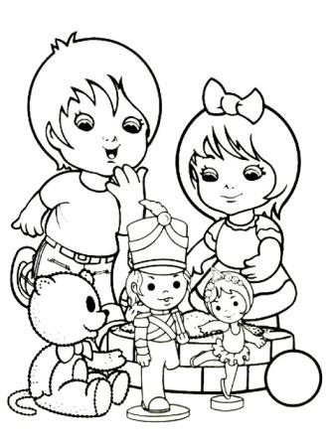
De ce merg la grădiniţă ?
Mă întreb din când în când
Şi-mi răspund mereu în minte:
Să mă joc, să-nvăţ, să cânt.

Grădiniţa-i minunată!
Un palat ca din poveşti
Unde-nvaţă împreună
Toţi copiii cei isteţi.

Hai şi tu la grădiniţă !
Şi-om găsi acolo noi,
Fel de fel de jucării
Îndrăgite de copii.

BOLNĂVIOARA
Prof. Mihaela Margareta Grigorescu
-Vai de mine, vai de mine,
A răcit păpuşa mea!
Nu mai poate respira!
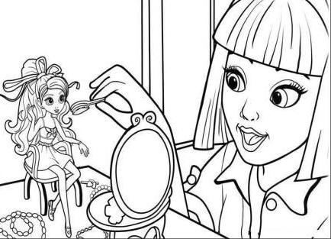
Gâtul rău i s-a umflat,
Spune-mi doctore, ce fac?

-Mai întâi şi mai întâi,
Termometrul tu să-i pui!
Un ceai cald i-ar prinde bine,
Bromhexin şi aspirine.

Dacă febra este mare,
Băi fierbinţi fă-i la picioare.
Înveleşte-o c-un pled cald
Şi învaţ-o cu mult drag.

Că nu-i bine ca să stea
Într-o zi lungă, ploioasă,
Toată ziua afar`din casă.

